
新聞資料NEWS LETTER
順應AIoT應用趨勢 用高品級水龍頭拚出台灣冠軍

彰化鹿港的水五金聚落向來有「水龍頭王國」之稱，年產值高達500億元，出口比例佔七成，但與先進國家如日、英、德、法等高單價產品仍有差距，如何打造高品級水龍頭(多功、數控、聯網、無鉛)，智慧製造更是關鍵。以主導廠出題，產業供應鏈解題的方式，經濟部技術處攜手金屬中心執行「學研雙引擎推動在地產業科技加值創新計畫」，從產品設計開發到鑄造、精雕、檢測導入智慧製造，結合防疫需求，開發智慧水龍頭，協助業者跨入高品級供應鏈。

彰化縣水五金產業發展協會理事長陳啟鋒指出，國內技術雖有提升，但國外技術也持續進步，除了思索如何將產品高值化之外，像是現階段鑄造、機加工與表面處理等製程，尚未全面運用智慧製造來因應業者少量多樣化的訂單模式，更要克服廠商缺工的問題，一再顯示水五金產業對於自動化及智慧製造的需求日漸增加。

據此，金屬中心發展水五金重力鑄造製程模擬分析，透過鑄造模擬預先掌握缺陷分布，獲得改善方向，過去製程耗時90天，不僅難評估交期，良率也不易掌握，導入智慧製造後，可縮短至60天，讓業者在產品開發階段，以快速且低成本的方式進行，加快開發時程。另外在水龍頭量產過程中常面臨錯位問題，團隊建置快速換料模組，並在夾治具部份加裝感測元件，以提升加工精度，使生產效率提升12倍，生產成本降低20%。同時，建置AI智能金相辨識技術，蒐集不同製程條件下的產品缺陷，建立參數資料庫，讓業者透過在線監測技術，優化製程品質，以期打造高品級水龍頭，拓銷全球。

該計畫特色旨在推動地方重點產業轉型升級，藉由學研雙軌推動模式，與學界分工互補，故學界部份由建國科大許勝源研發長籌組「水五金群聚式創新及B2C電商行銷拓展計畫」，與11位專家教授聚焦在水五金產品設計以及規劃後續B2C電商行銷拓展，計有勝泰衛材股份有限公司、詮偉五金股份有限公司、水銡利有限公司、彰格工業股份有限公司等13家水五金業者共同投入，以落實產學研資源合作；並成立「彰化水五金品牌聯盟」於樂天購物網及PChome商店街成立網路商店，進行特色產品行銷推廣。

現今投入智慧製造已是各家各業的趨勢，未來將經驗擴大推廣應用，協助廠商跨入國際市場高品級供應鏈，運用智慧機械減少仰賴人工、勞力密集操作，不僅可解決技術傳承缺口，還可吸引專業人才加入，更能因應疫情迅速應變，扎扎實實做到彈性生產、快速調度，來強化企業韌性。
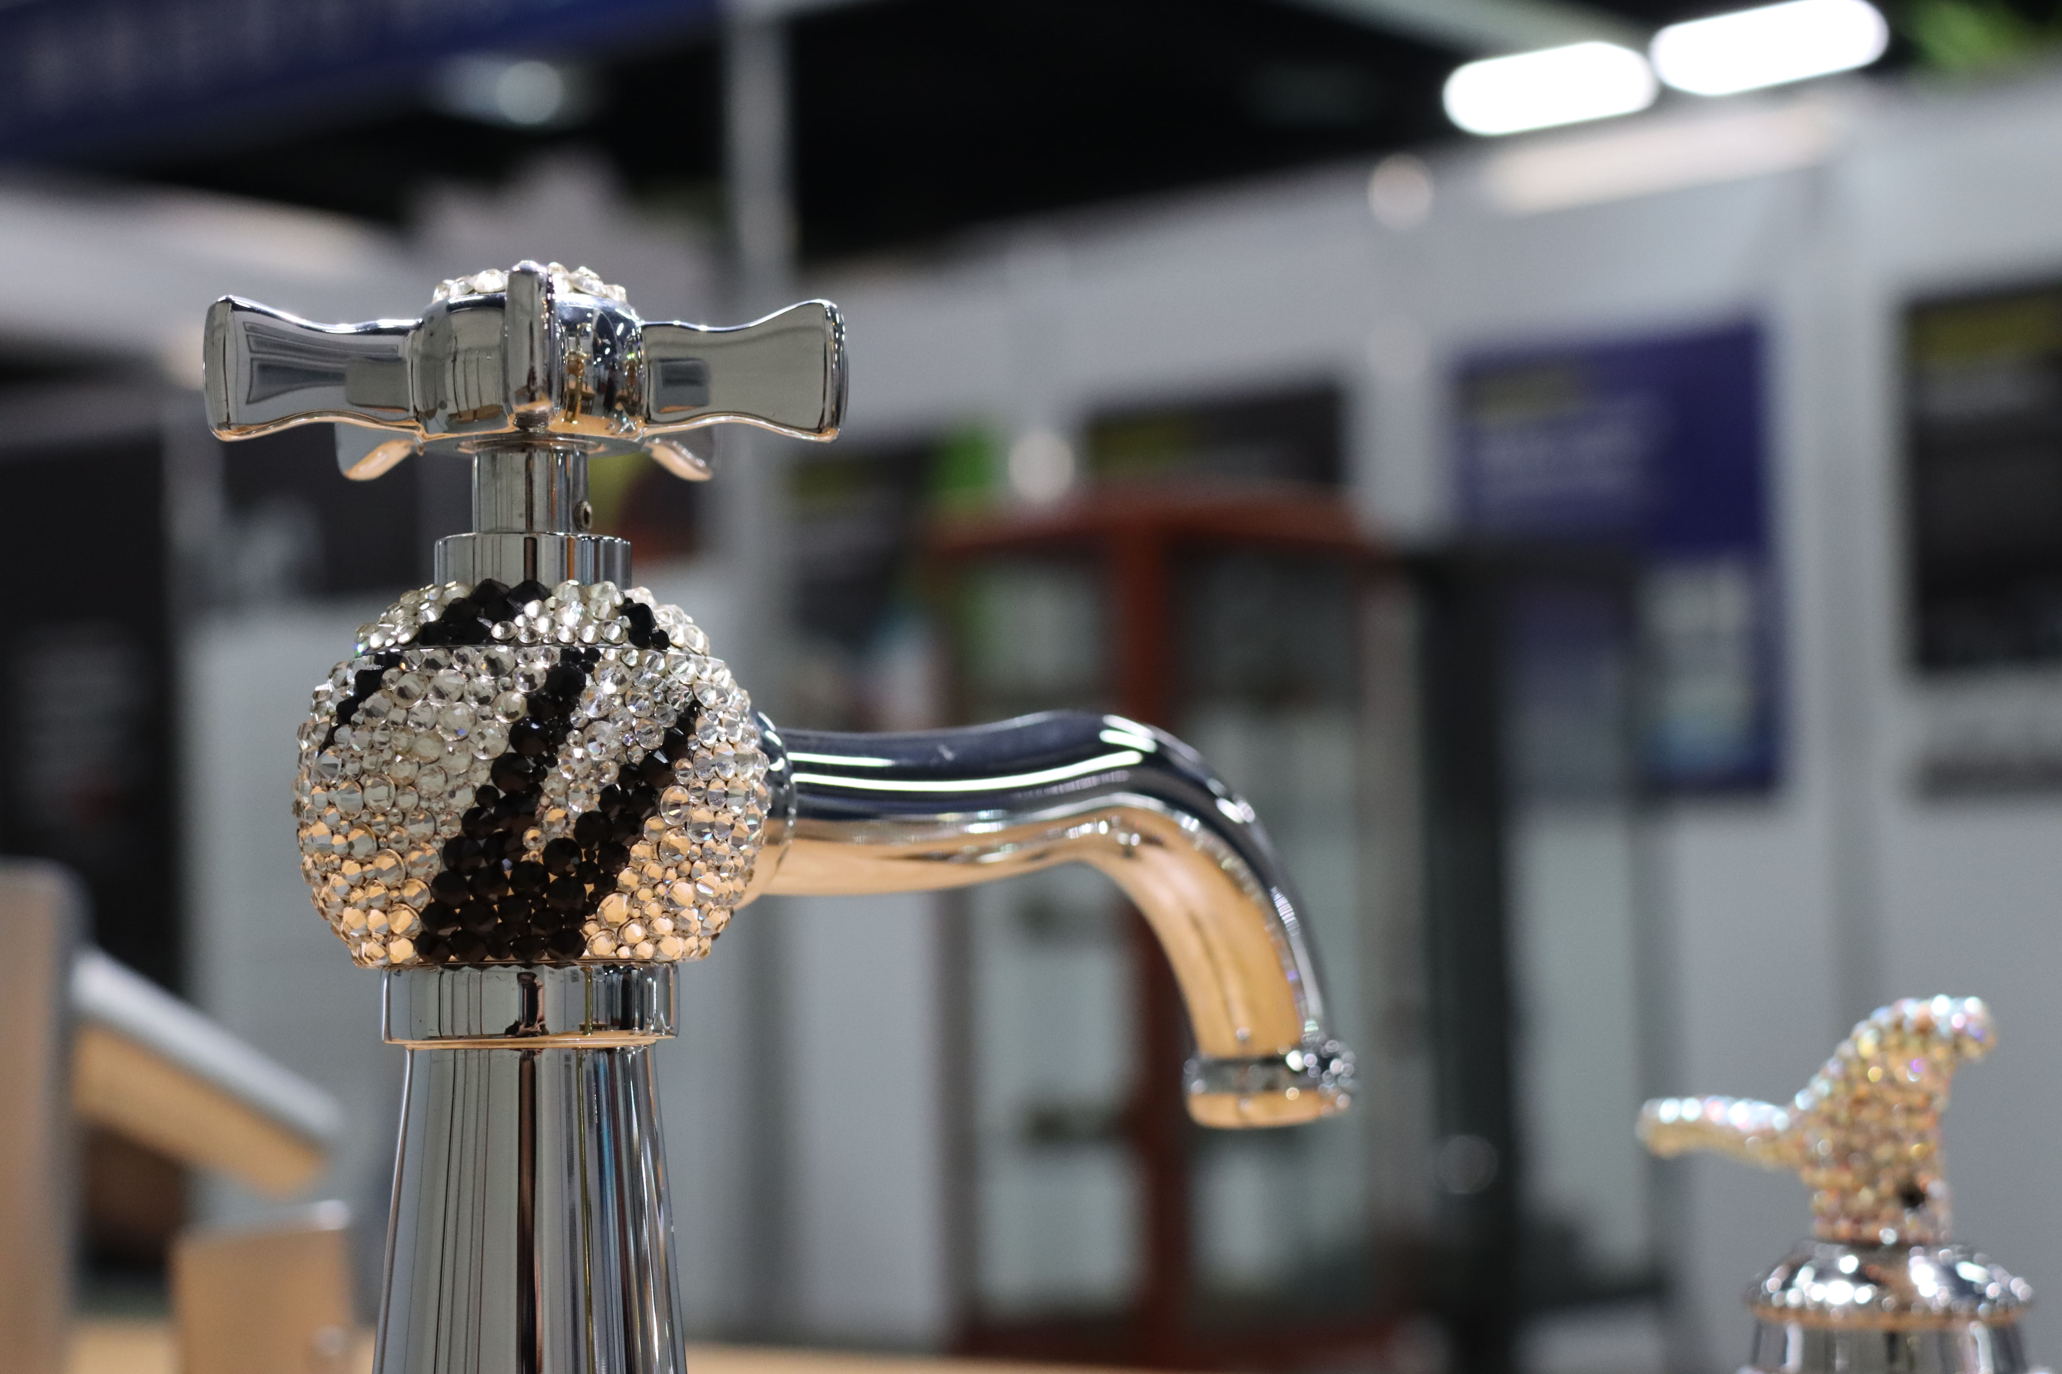

圖一、如何協助水五金產業關鍵製程技術升級，跨入國際市場高品級供應鏈中，是產業目前面臨到的困境。

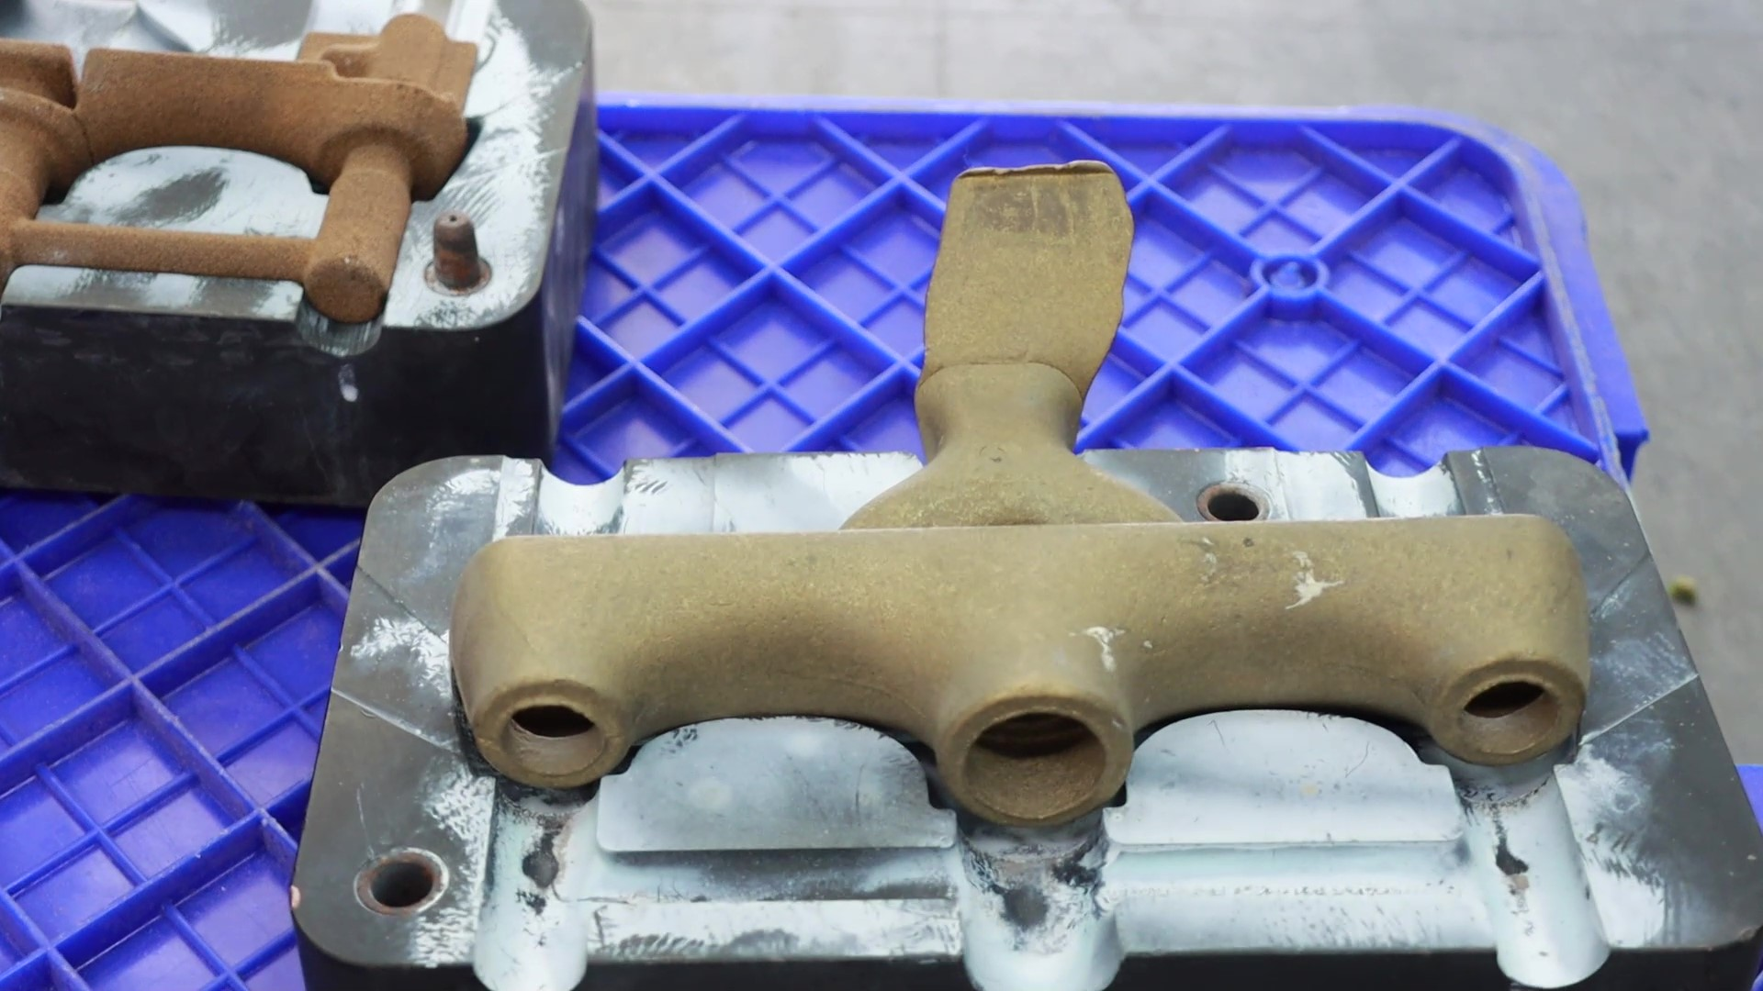

圖二、經濟部技術處攜手金屬中心從產品設計開發到鑄造、精雕、資訊可視化、AI金相辨識系統等技術能量開發智慧水龍頭，加速整體的開發時程、提升生產效率、降低成本。

